

**Аўторак, 3.12.2013**

**Спявалі песні ураджаю**

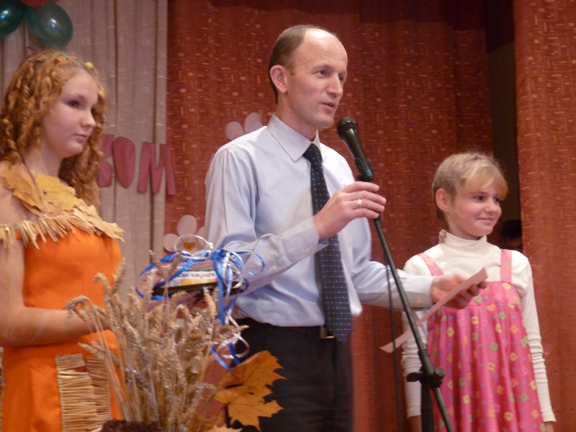

У Сенненскай школе-інтэрнаце прайшло свята ўраджаю. Мерапрыемства носіць традыцыйны характар і для вучняў школы з,яўляецца адным з самых чаканых. Да яго дзеці рыхтуюцца з асаблівай адказнасцю. Так было і на гэты раз.

Навучэнцы пад кіраўніцтвам сваіх выхавацеляў арганізавалі выставу агародніннай прадукцыі, што вырасла на школьным участку. Цікавасць у гасцей свята выклікала выстава-дэгустацыя страў, прыгатаваных дзецьмі з дароў прыроды. Юныя кухары дзяліліся арыгінальнымі рэцэптамі.

А ў актавай зале школы прайшоў святочны канцэрт. Віншаванні, песні, танцы, дэфіліраванне ў маскарадных касцюмах, непрадказальныя конкурсы — усё было ў гэты дзень. Дырэктар навучальнай установы Леанід Казлоў, які вітаў удзельнікаў мерапрыемства, падзякаваў усім за добрасумленную працу на школьным участку. Ён уручыў Ганаровую грамату і салодкі падарунак 8 класу за праяўленую актыўнасць ва ўборцы ўраджаю. Таксама граматамі былі адзначаны выхавацелі Вячаслаў Стэльмах і Тамара Барысава.

**Ала ЯКАЎЛЕВА.  Фота аўтара.**